5.大鱼吃小鱼
学习目标：
1.理解并掌握“数字与逻辑运算”模块中随机命令、判断大小命令
2.会运用控制模块的广播与接收命令
3.侦测距离并进行大小判断
4.巩固颜色侦测以及“外观”模块中的显示、隐藏、造型等命令。
经过上一单元的学习，相信大家已经对scratch软件有了一定的了解，接下来让我们轻松一下，利用手中的scratch来一起制作几个小游戏吧！
在貌似平静的海底世界中，存在着弱肉强食的生存法则，当小鱼碰到大鱼只有被吃的命运。快来利用scratch软件制作一个大鱼吃小鱼的游戏吧！
要想制作游戏我们首先就要了解游戏的过程。小鱼在水中自由游荡，碰到边缘就反弹，如果小鱼碰到大鱼，就会被吃掉，然后会在随机的另一地点出现。大鱼始终游向鼠标指针的位置，大鱼吃掉小鱼后要吧唧吧唧嘴。
一、创建游戏场景
在编写游戏前，我们首先要有游戏的场景，也就是舞台和角色，快发挥你的才能，创建你心中的游戏场景吧。
动手做
1.删除小猫的角色，新增Annimal文件夹中fish1-a和fish3角色，利用【工具条】中【缩小角色】工具，对fish3角色进行缩小。
2.选中【舞台】，导入“natural”文件夹下underwater背景图片，如图5-1所示。
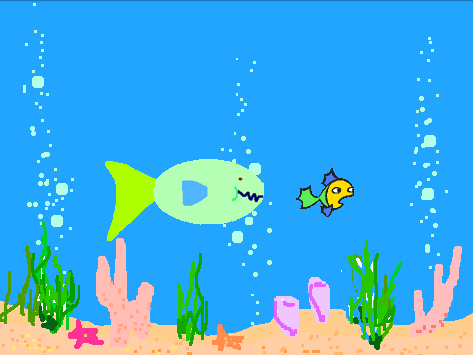
图5.1
舞台角色都已经准备就绪，快来编写脚本，让大鱼与小鱼展开角逐吧！
二、添加脚本
1.小鱼在水中自由游荡。
小鱼需要不断转向不同的方向，因此看起来才逼真。旋转的角度不是一个固定值，而有任意性。【数字和逻辑运算】模块中的命令就可以实现你想要的效果。快试一试吧!参考图5-2。
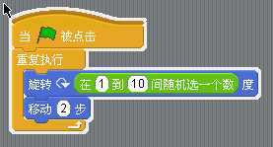
图5.2
电脑小秘籍：当双击脚本块就可以单独执行这一脚本块，查看其效果啦！
大家发现小鱼虽然在游动可总是在画圆圈，怎么办呢？由于正数代表了一个方向，因此小鱼只能朝着一个方向旋转，看上去就是在画圆。试着修改“在……到……间随机选一个数”命令的参数，如图所示，你发现了什么？参考图5-3。
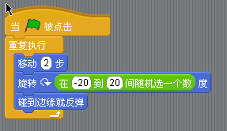
图5.3
2.小鱼被大鱼吃掉
当小鱼碰到大鱼的时候，即小鱼身体某部分颜色碰到大鱼身体的部分颜色的时候，可以利用【侦测模块】中命令，小鱼隐藏同时广播我被吃了，并随机在另一个地点出现。参照图5-4编写脚本试一试吧！
想一想：如果侦测模块命令颜色……碰到了颜色……？两个颜色颠倒一下会怎么样呢？
电脑秘籍：广播就是发出信号，一般与命令一同使用。当一角色广播时，其它角色可以接收信号，从而进行交互与关联。
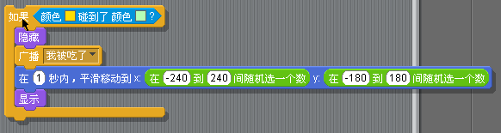
图5.4
选中角色fish3，对其添加脚本，如图5-5所示。小鱼的数量太少了，快点在【角色列表区】右击复制小鱼吧！
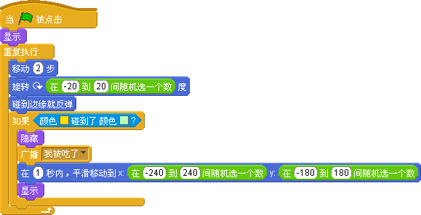
图5.5
3.大鱼游向鼠标指针的位置
当大鱼到鼠标指针的位置大于一定范围值时，就要面向鼠标指针移动。
【侦测】模块的命令和【数字和逻辑运算】模块中的判断大小命令组合使用，如，就可以判断大鱼到鼠标指针的位置了。当大鱼的位置距离鼠标指针超过15的时候就面向鼠标指针，移动两步。脚本如图5-6所示
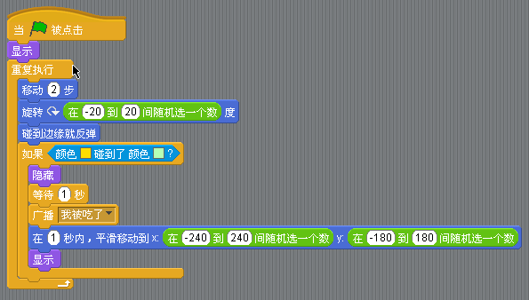
图5.6
4.大鱼吧唧嘴脚本
当小鱼被吃后，广播“我被吃了”，此时，大鱼接收广播“我被吃了”，然后进行造型的切换效果。如图5-7所示。

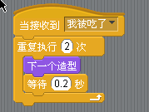
图5.7
想一想：怎样让大鱼吃掉小鱼时，更加逼真，请为大鱼吃小鱼时加上声音效果。
大鱼吃小鱼的游戏制作好了，大家快来自己试一试身手吧！

我的收获
判一判：下面的说法对吗？
1.颜色顺序颠倒对程序没有影响。 （）
2.和一般运用在不同的角色中。 （）

写一写：这节课你收获得多吗？动笔写写吧！只有不断地积累，才会有更大的进步。______________________________________________________________
评一评：下面这些方面你做得怎么样？快来涂颜色吧！
交流与合作：
发现与探究：
知识与技能：

自主活动——猫捉老鼠
提起猫和老鼠，大家一定都不陌生吧！有谁会不知道动画片《猫和老鼠》呢
？今天我们要上演活灵活现的猫捉老鼠游戏啦。！
活动主题：
综合运用动作、侦测、控制、外观、声音、数字和逻辑运算模块命令。编写游戏一段猫捉老鼠的游戏，比一比谁设计的更加有趣！

◆操作指南
1、自己设计游戏情节，想好了可以与同学交流一下。
2、创建游戏场景，游戏中的角色和舞台可以自己绘制，也可以上网搜索并下载图片，导入到scratch软件中。
3、看到图5.8你想到了什么，快发挥自己的想象力，设计游戏脚本吧。
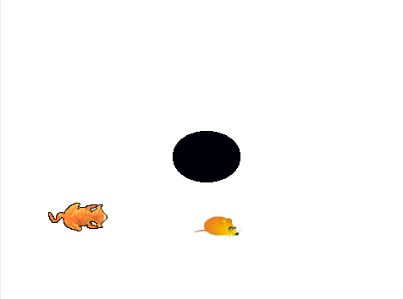
图5.8
◆成果展示
小组内同学互相展示自己的作品，同时听取其他同学的意见和建议，并改进作品。选取本组最优秀的作品全班展示。

◆游戏介绍
向你的同学介绍一下你编写的游戏，并说一说运用了哪些命令？起到了什么样的作用？
◆同学的意见和建议

